La tête dans le ciel

Propositions d’interventions animées par le Bureau des études et des légendes aéronautiques
(BELA)

Objectifs :
- Faire découvrir la culture aéronautique par une démarche de médiation et d’animation de différents supports multimédia
- Inciter à la lecture, susciter la réflexion et favoriser l’échange
- Sensibiliser l’ensemble des classes du collège à l’aéronautique
- Favoriser la fréquentation de lieux de lecture : CDI et médiathèque

La programmation s’articulera en deux temps :
- Le jeudi 23 et vendredi 24 avril
- Le lundi 27, mardi 28 et mercredi 29
De la 6ème à la 3ème, chaque enseignant pourra inscrire sa classe sur les ateliers proposés ci-dessous.

Programmation

Des femmes d’exception

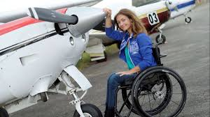

D’un ciel à l’autre
- Portrait de femme : Dorine Bourneton. Proposition de diffusion à partir d’une sélection d’extraits (max 15mn). Voyages et découvertes autour de la terre pour favoriser le débat.

- Afrique du Nord
- Afrique du Sud
- Amérique du Nord
- Europe
Ici le voyage aérien est synonyme de rencontres. Une invitation à la découverte de la diversité de notre monde. Des lieux insolites aux quatre coins du globe où l’avion représente un trait d’union entre les peuples et les continents.

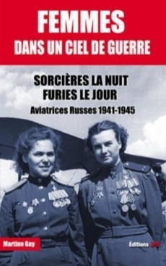
Les aviatrices de l’ombre
- Femmes dans un ciel de guerre : Aviatrices russes 1941-1945
Les aviatrices russes sont devenues les premières pilotes femmes combattantes pendant la seconde guerre mondiale. Lectures extraits du documentaire : Sorcières la nuit, furies le jour.

Diffusion documentaire Les aviatrices de l’ombre et/ou l’ombre d’un doute, les héroïnes cachées le l’Armée rouge. Durée max : 20m.

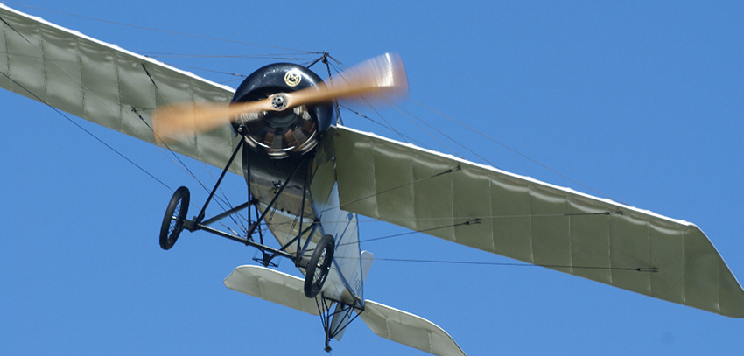

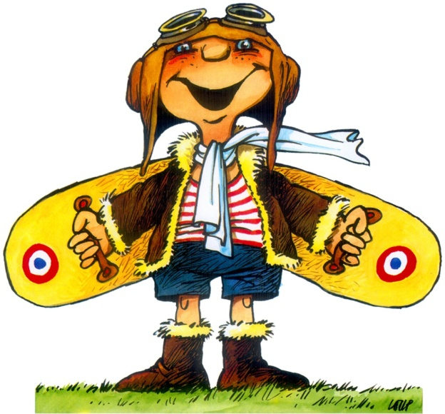
Les pionniers de l’air

Lectures albums et biographie inspirées par les aviateurs célèbres :

- L’aviateur, album jeunesse d’Hubert Poirot-Bourdain : présentation et lecture de l’album avec accompagnement musical. Hommage aux pionniers de l’Aéropostale. Durée : 5 minutes max
- L’oiseau blanc, album jeunesse d’Alex Cousseau et Charles Dutertre : lecture à deux voix (album entier ?) Durée : environ 20 minutes. Hommage à Nungesser.
- Mémoires de Roland Garros : ou comment un gamin de 20 ans se passionne pour « ce peu de bois et de toile qu’anime une pensée humaine ». Lecture de la page 27-30. P33-39. Durée : 5 minutes
- Diffusion d’un extrait du documentaire Roland Garros, les ailes brisées. Présentation des 3 premières minutes puis à développer selon les échanges et les débats engagés.

La mystique de la Ligne : centenaire de la création de la Ligne
Lectures, diffusion et échanges autour de :
Tour d’horizon des grands noms de L’Aéropostale
  - Les hommes de l’Aéropostale (Jean Mermoz) : “Vous n’avez encore rien fait” p 210 à 214.
  - Les hommes de l’Aéropostale (Antoine de Saint Exupéry) : “Ici, tout ce qui est vivant est ennemi “ p 224 à 228. P 361 à 365. P573 à 577.
  - Les exploits de l’Aéropostale (Henri Guillaumet. Henri Guillaumet disparait dans les Andes. Lecture et présentation p 32-33 et 75 à 81.
  - Le Petit Prince d’Antoine de St Exupéry. Lecture des premières pages
Les documentaires, ci-dessous, pourront être présentés entre les lectures :
  - Diffusion documentaire : Hommage à Jean Mermoz. Durée : 2 minutes.
  - Diffusion documentaire Projection Panoramique de Paris à Santiago. Durée : 20 minutes ?
  - Diffusion documentaire Saint Exupéry Portrait et visites privées ?
  - Diffusion mini doc L’aventure de l’Aéropostale. Durée : 3 minutes

Sur un air de..
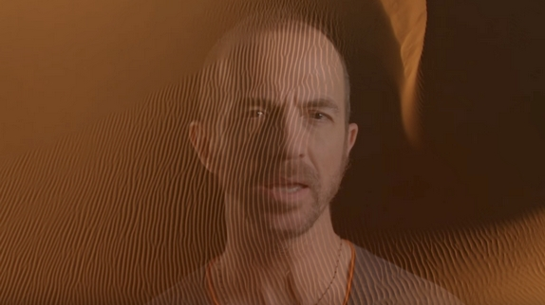

Lectures, diffusion et échanges autour du clip vidéo « Voler de nuit » de Calogero :

- Mettre en avant les différents thèmes abordés dans la chanson à travers l’héritage de Saint Exupéry.

Escadrille 80, Going Solo
Un pilote nommé Roald Dahl : les aventures d’un Anglais en Afrique Orientale
Entrainement sur Tiger Moth, à son crash sur Gloster Gladiator, à son premier combat sur Hawker Hurricane. Accrochons-nous!
- Elève-pilote au sein de la RAF : Lecture p112 à 119 (personne ne s’est jamais amusé autant que moi) puis p 125 (Enfin nous reçumes nos macarons) =>p128. Durée max : 10 minutes

- Survie : le crash en plein milieu du désert de Lybie.
- Lecture p 129 à 134 avec pause p 132 (mise en perspective cartographique du récit). A mettre en parallèle avec l’article de presse « Shot down in Lybia »
Diffusion du mini documentaire September 40 : The Crash en vo. Durée : 5 minutes.

- Première rencontre avec l’ennemi : Lecture p 159=>p164 (chiffre suffisant pour donner le frisson) P 174=>p181.Durée max : 5 minutes.
Diffusion du mini documentaire April 41 : First combat en vo. Durée : 5 minutes.
Diffusion extrait du documentaire : Hawker Hurricane, légende du ciel. 10mm
- Le fiasco d’Argos : Lecture p227 (A six heures,)=>p 234 (dans le désert de Lybie). Durée max : 5minutes.

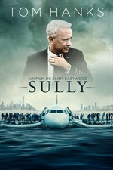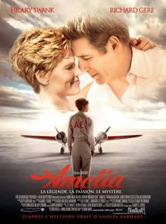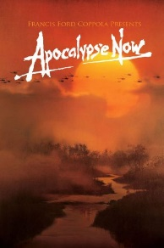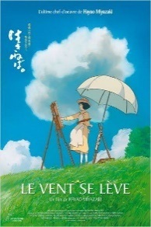
Si l’aviation m’était filmée en version originale
Propositions de thèmes abordés par le cinéma.
- Diffusion et débats autour des thématiques abordées par le 7^{ième}
Voir liste proposée : Les Ailes du cinéma . Durée de chaque extrait : max 5m.

Pilotes volontaires
La Méditerranée, théâtre du drame humanitaire des migrants
- Diffusion mini documentaires Pilotes volontaires et focus sur leur action. Durée max : 10mn
- Débats et discussions

Les avions du bout du monde
Portraits de pilotes : ils exercent leur métier dans des territoires isolés de tout.
- Diffusion mini documentaires Les avions du bout du monde et focus sur leur action. Durée max : 10mn. Débats et discussions.
Le temps de lecture est proposé à titre indicatif. A la discrétion de chaque enseignant de moduler en fonction de ses priorités.

